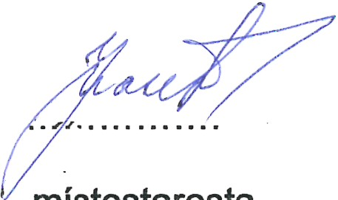
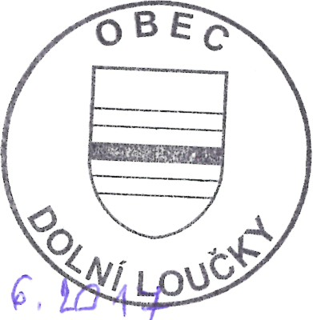
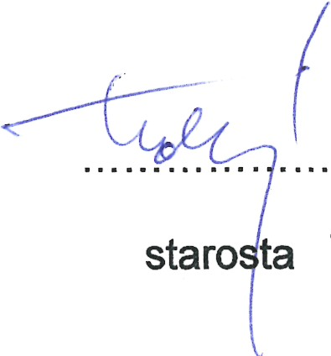
Zrušuje se obecně závazná vyhláška č. 2/2017, kterou se stanoví společný školský
obvod základní školy, ze dne 20.3.2017.
Na základě uzavřené dohody obcí Horní Loučky, Skryje, Kaly, Pernštejnské Jestřábi,
Olší, Drahonín, Újezd u Tišnova, Kuřimské Jestřábi, Kuňmská Nová Ves a Dolní
Loučky o vytvoření společného školského obvodu základní školy je území obce Dolní
Loučky částí školského obvodu Základní školy a Mateřské školy Dolní Loučky, okres
Brno-venkov, příspěvková organizace, se sídlem č. p. 207, 594 55 Dolní Loučky,
zřízené obcí Dolní Loučky.
Zastupitelstvo obce Dolní Loučky se na svém zasedání dne 26. 6.2017.usnesením č.
XXI. usneslo vydat na základě ustanovení § 178 odst. 2 písm. c) zákona č. 561/2004
Sb., o předškolním, základním, středním, vyšším odborném a jiném vzdělávání
(školský zákon), ve znění pozdějších předpisů, a v souladu s § 10 písm. d) a § 84 odst.
2 písm. h) zákona č. 128/2000 Sb., o obcích (obecní zřízení), ve znění pozdějších
předpisů, tuto obecně závaznou vyhlášku (dále jen „vyhláška"):
Obec Dolní Loučky
Zastupitelstvo obce Dolní Loučky
Obecně závazná vyhláška obce Dolní Loučky č. 3/2017,
kterou se stanoví část společného školského obvodu základní školy
ČI. 1
Stanovení školských obvodů
a.2
Zrušovací ustanovení
ČI. 3
Závěrečné ustanovení
Tato vyhláška nabývá účinnosti patnáctým dnem po dni jejího vyhlášení.
místostarosta
Vyvěšeno na úřední desce dne: ^-^
Sejmuto z úřední desky dne: //^,„ ^. ^

